UNIVERSITÄT
BAYREUTH
Seminar „Übungen im Vortragen – PC“

NMR als bildgebendes Verfahren
(Tomographie)
Edith Funk, SS 04
Gliederung
1 Grundlagen am Beispiel der Protonen-Kernresonanz (¹H-NMR) 2
2 Bestimmung der Protonen-Dichte in Geweben durch ein inhomogenes Magnet-Feld 4

Einstieg: Die moderne Medizin verfügt über zahlreiche diagnostische Methoden, um einen Blick in das Innere des menschlichen Körpers zu erhalten. Dazu gehören auch radiologische Schnittbild-Verfahren bzw. Tomographie-Methoden (Tomographie: allg.: Methode, mit der man Bilder einer spezifischen Ebene eines Objekts erhält; griech. tomo = schneiden). Die bisher attraktivste und eleganteste diagnostische Methode ist die Magnetresonanz-Tomographie (MRT), da sie ohne Anwendung ionisierender Strahlung hervorragende Weichteil-Kontraste auf Schnittbildern beliebiger Orientierung praktisch des ganzen Körpers liefert. Sie fand Anfang der 80er Jahre Eingang in die medizinische Routine. Im Jahr 2003 wurden weltweit rund 60 Millionen MRT-Untersuchungen durchgeführt.
2003 ging der Nobel-Preis für Medizin und Physiologie an den amerikanischen Chemiker Paul C. Lauterbur (75) und den Briten Sir Peter Mansfield (70, Physiker) für ihre Entdeckungen und Weiter-Entwicklungen auf dem Gebiet der Magnetresonanz-Tomographie.
Die Erkennung verschiedener Gewebe erfolgt auf Grund des unterschiedlichen Wasser-Gehalts der verschiedenen Gewebe-Sorten im menschlichen Körper (siehe Tab. 1).
Gewebe | Wassergehalt in %
Graues Gehirngewebe | 83
Weißes Gehirngewebe | 72
Niere | 81
Herz | 80
Lunge, Milz | 79
Leber | 71
Haut | 69
Knochen | 13
Tab. 1: Wasser-Gehalt (%) verschiedener Gewebe-Sorten des menschlichen Körpers [3]
Die Möglichkeit, wasserhaltige Organe kontrastreich abzubilden ist einerseits der große Vorteil des NMR-Imaging, gleichzeitig hängt mit dem Wasser auch die Funktionsweise dieses bildgebenden Verfahrens zusammen. Denn der Haupt-Bestandteil des Wassers ist Wasserstoff. Gemessen wird nun die Protonen-Dichte der Gewebe, die dann in Form eines Bildes übersetzt wird.

Grundlagen am Beispiel der Protonen-Kernresonanz
(¹H-NMR)
Zu Beginn fand die NMR-Technik Verwendung in der Spektroskopie, d. h. zur Struktur-Aufklärung von Molekülen. Bald darauf kam man auf die Idee diese Kenntnisse umzusetzen, um Bilder von Gegenständen und später auch von lebenden Organismen zu erhalten.
Viele Atomkerne besitzen einen Kernspin „I“, d. h. sie verhalten sich so, als ob sie sich um ihre eigene Achse drehen.
Der ¹H-Kern ist positiv geladen (Spinquanten-Zahl ½). Seine Rotation erzeugt - wie alle geladenen Teilchen in Bewegung - ein magnetisches Moment „µ“, d. h. man kann das Proton vereinfacht als kleinen Stab-Magneten betrachten, der sich frei bewegt.
Bei einem äußeren Magnetfeld „B₀“ kann es zwei Orientierungen annehmen:
- parallel zu B₀, d. h. energiearme Orientierung
- antiparallel zu B₀, d. h. energiereichere Orientierung (energetisch weniger günstig)
Man spricht dabei von α- und β-Spins.
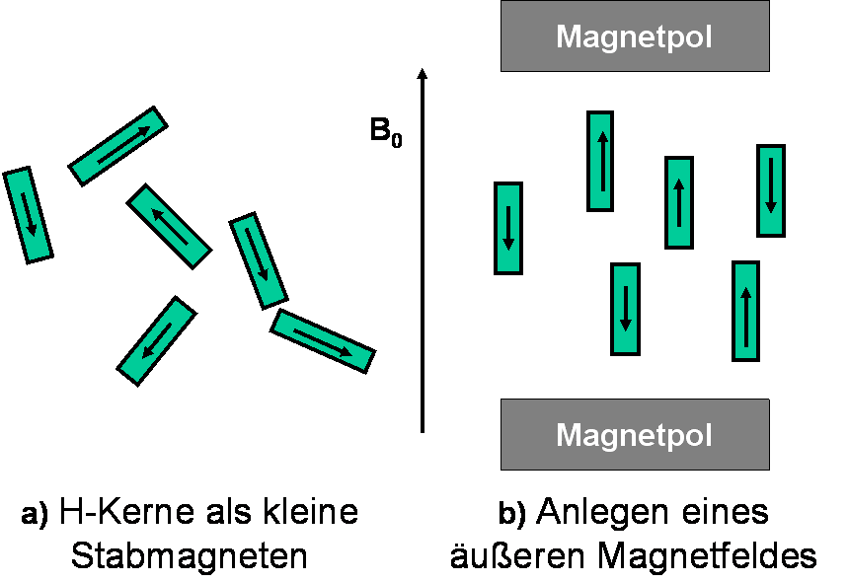
Abb. 1: modellhafte Darstellung der unterschiedlichen Spin-Zustände α und β [1]
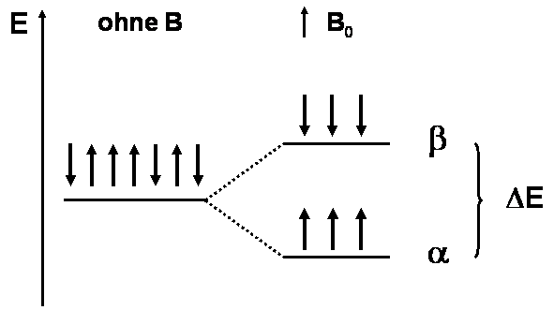
Abb. 2: energetische Darstellung der unterschiedlichen Spin-Zustände α und β [1]
Modell-Versuch: kleine Magnet-Nadeln richten sich bei Anlegen eines Magnet-Feldes mit Hilfe eines Hufeisen-Magneten in dem Magnet-Feld aus. Es handelt sich hier um ein Analog-Modell.
Mit der Existenz dieser beiden energetisch unterschiedlichen Zustände ist die Voraussetzung für Spektroskopie erfüllt. Das besondere an der Kernresonanz ist, dass die energetisch unterschiedlichen Zustände der Protonen (α und β) erst durch den Einfluss eines äußeren Magnet-Feldes erzeugt werden.
Werden H-Atome in einem äußeren Magnet-Feld mit Photonen der Energie „ΔE“ bestrahlt, so können Kerne durch Absorption dieser Photonen von dem niedrigeren (α) in das höhere Niveau (β) übergehen. Man nennt dies das Umklappen des Spins. Dabei kommt es zur Resonanz, d. h. die zum Übergang vom Spin-Zustand α zum Spin-Zustand β erforderliche Energie wird von der Probe aufgenommen, was sich spektroskopisch als Energie-Absorption beobachten lässt.
Nach der Anregung fallen die Spins wieder in ihren energieärmeren Zustand zurück, die absorbierte Energie wird als Wärme frei. Die Rückkehr in den energieärmeren Zustand bezeichnet man als Relaxation.
„ΔE“ zwischen den Spin-Zuständen α und β hängt direkt von der stärke „B₀“ des externen Magnet-Feldes ab (je stärker das Magnetfeld, desto größer „ΔE“). Es gilt:
$$\text{ΔE = h * v = h * }\frac{\text{γ}}{\text{2π}}\text{ * }{\text{B}}_{\text{0}}$$
h= Planck-Konstante
γ= gyromagnetisches Verhältnis (für die Art des betrachteten Atom-Kerns und seine Umgebung charakteristisch) [1/T*s]; für das Proton im Wasser: 2,67515255 1/T*s
B0= Magnetfeld-Stärke
ΔE= Energie zwischen den Spin-Zuständen α und β
V0= Resonanz-Frequenz
Den Zusammenhang zwischen der Energie-Differenz und der Magnetfeld-Stärke kann auch graphisch dargestellt werden (Abb. 3).
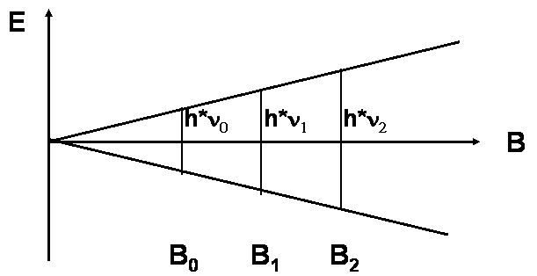
Abb. 3: Abhängigkeit der Energie-Zufuhr von der Magnetfeld-Stärke „B₀“ [4]
Typische Magnetfeld-Stärken bei NMR-Geräten liegen bei 1,4 und 15 Tesla „T“. Diese werden meist durch supraleitende Magneten erzeugt. (Die maximale Stärke des Erdmagnet-Feldes an der Erd-Oberfläche beträgt ca. 7*10⁻⁴ T).
Die Werte von ΔE bewegen sich entsprechend zwischen 3,8*10⁻⁵ und 1,3*10⁻⁴ kJ/mol.
Die Resonanz-Frequenz beträgt somit zwischen 60 und 600 MHz (1 MHz= 106 Hz= 106 s⁻¹), woraus sich eine Wellenlänge von ca. 5 m bis 0,5 m ergibt. Dies entspricht der Wellenlänge von Radiowellen.
Entsprechend der Resonanz-Frequenz „n₀“ werden die verschiedenen Geräte bezeichnet (z. B. 600 MHz NMR).

Bestimmung der Protonen-Dichte in Geweben durch ein inhomogenes Magnet-Feld
Angenommen es befindet sich ein Objekt (z. B. ein mit Wasser gefülltes, ovales Rohr) in einem homogenen Magnet-Feld, d. h. die Magnetfeld-Stärke ist an allen Orten des Messbereichs gleich groß. Durch Einstrahlen von Energie mit der Resonanz-Frequenz des Wassers, kommen gleichzeitig alle Wasserstoff-Atome in Resonanz. Das daraus resultierende Spektrum enthält daher ein scharfes Wasser-Signal, unabhängig von der räumlichen Verteilung der Protonen oder der Gestalt des Objekts (siehe Abb. 4a).
Befindet sich nun das Objekt in einem nicht homogenen Magnet-Feld, das sich linear mit einer Raum-Richtung ändert, so befinden sich die verschiedenen Teile der Mess-Ebene in unterschiedlich starken Magnet-Feldern. Somit erfolgt eine Verknüpfung zwischen Ort des Atom-Kerns und der dort herrschenden Magnetfeld-Stärke. Dies führt zu einer Verbreiterung der Signale. Die Signal-Intensität bei einer bestimmten Frequenz „n₀“ im Spektrum ergibt sich aus der Summe aller Wasserstoff-Atome der Mess-Ebene, deren Resonanz-Frequenz mit „n₀“ gerade erfüllt wird (siehe Abb. 4b). Auf diesem Prinzip beruht die NMR-Tomographie.
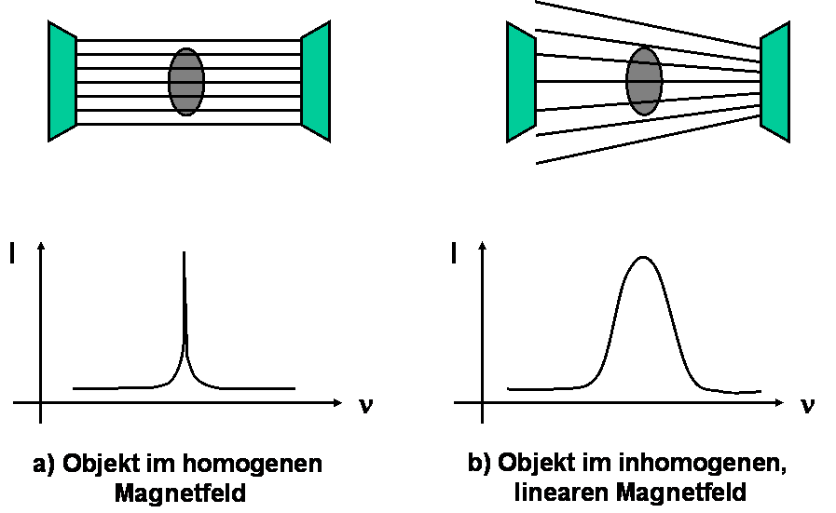
Abb. 4: Das Mess-Prinzip der NMR-Tomographie [3]
In einem Tomographen werden mehrere Magnet-Felder überlagert:
- ein homogenes Magnet-Feld
- ein lineares, inhomogenes Magnet-Feld (zeit-unabhängig)
Die einzelnen Spektren entsprechen einer Projektion der Protonen-Dichte der Mess-Ebene auf die Frequenz-Achse des Spektrums.
Durch Drehen des Magnet-Feldes um 90° erhält man die 2D-Ortsauflösung.
Die Intensität eines Bild-Punktes wird von der Protonen-Dichte am entsprechenden Messort bestimmt. Je nach Herkunft unterscheiden sich biologische Gewebe in ihrem Protonen-Gehalt (bzw. Wasser-Gehalt; siehe Tabelle), so dass auf diese Weise prinzipiell eine Gewebe-Differenzierung möglich ist. Die Intensitäten werden in einer Grau- oder Farbskala dargestellt, wobei lufthaltige Räume (Nasenneben-Höhlen, Lungen usw.) und die wenig wasserhaltigen Knochen als schwarz und stark wasserhaltige Gewebe weiß abgebildet werden.
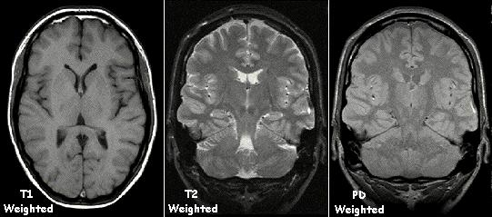
Abb. 5: NMR-Aufnahme des Gehirns [6]
Abschluss: In letzter Zeit gewinnt die MRT in der Hirn-Forschung zunehmend an Bedeutung. Dabei arbeitet man mit der sog. funktionellen MRT (fMRT). Gemessen wird der Sauerstoff-Gehalt im Blut, woraufhin auf die Aktivität bestimmter Nervenzell-Verbände geschlossen werden kann. Denn durch die Abgabe des Sauerstoffs durch Hämoglobin verändert dies seine magnetischen Eigenschaften, die mit der fMRT gemessen werden können.
Man erhofft sich dadurch ein genaueres Verständnis über die komplexe Funktion des menschlichen Gehirns sowie zahlreicher Gehirn-Krankheiten, wie z. B. Epilepsie, Multiple Sklerose, Parkinson, Schizophrenie u. a.
Manche Forscher hoffen sogar, dem menschlichen „Bewusstsein“ auf die Spur zu kommen.
Zusammenfassung:
    - Bei der MRT handelt es ich um ein schnittbild-gebendes Verfahren
    - NMR basiert auf der Anregung von H-Kernen des Wassers durch Radio-Wellen in einem magnetischen Feld
    - Das Prinzip der Bildgebung beruht auf der unterschiedlichen Protonen-Dichte verschiedener Gewebe
    - Die 2D-Ortsauflösung erfolgt durch das Einschalten eines linearen Magnet-Feldes
    - MRT bietet große Vorteile gegenüber anderen Methoden:
        - keine ionisierende Strahlung und keine radioaktiven Präparate nötig
        - Sichtbarmachen von wasser-haltigem Gewebe
        - Schnittbilder in jeder beliebigen Ebene möglich
    - Ausblick: fMRT in der Gehirn-Forschung
Quellen:
- Vollhardt, K., P., C., Schore, N., E., Organische Chemie, 3. Auflage, Wiley-VCH Verlag, Weinheim, 2000
- Tipler, A., Paul, Physik, Spektrum Akademischer Verlag Heidelberg-Berlin-Oxford, 1998
- Roth, K., Gronenborn, A., M., NMR-Tomographie, Chemie in unserer Zeit 16, 1982, 35
- Skript: Hauptvorlesung Physikalische Chemie für Lehramt, Dr. Wolfgang Häfner, 2004
- www.m-ww.de/enzyklopaedie/diagnosen_therapien/index.html; (12.06.04) (Quelle verschollen, 23.11.2020)
- https://en.wikipedia.org/wiki/Magnetic_resonance_imaging#/media/File:T1t2PD.jpg, 16.02.2015
- www.klinik.uni-mainz.de/Neuroradio/Patient.html; (19.06.04) (Quelle verschollen, 23.11.2020)
- www.rad-ro.de/Kernspintomographie.htm; (19.06.04)
- www.filiblu.de/knie.htm; (19.06.04)
- www.weltderphysik.de; (19.06.04)
- P.M. Welt des Wissens, Mai 2004
- Radiologie-Praxis, Bayreuth

